página 2
************************************************ please do not write below this line **************************************************

Practitioner’s notes:

client’s health history:

contraindications / restrictions / precautions:

client likes / dislikes:

remarks:

Thai Healing Alliance International  www.ThaiHealingAlliance.com

¿Tiene alguna restricción de movimiento? _____________________________________________________________________

¿Teme que algunos estiramientos pueden ser peligrosos?_________________________________________________________

¿Prefiere el silencio o prefiere escuchar música durante la sesion? _________________________________________________

¿Se puede usar aceite esencial o cremas sobre su cara? _________________________________________________________

¿Tiene otro comentario o pedido especial? ____________________________________________________________________
Consentimiento y acuerdo del cliente — Favor de leer y firmar abajo

- Comprendo que la terapia tailandesa es para relajarse, y que no sirve para diagnosticar, tratar o curar enfermedades, heridas, y condiciones físicas o mentales.

- Excepto en caso de emergencia, pagaré por cada sesion si no se cancela 24 horas antes de la cita.

- En el Masaje Tradicional Tailandés se prohibe actos sexuales. El cliente y/o el terapéuta tienen el derecho de terminar la sesion si se sienten incómodos.

firma ___________________________________________________ fecha ______________________

****** favor no escriba debajo de esta línea ******

Notas del practicante:
fecha |  | duración
Notas primera sesión

fecha: |  | duración:
Notas segunda sesión

Adjunte THAI Forma N para notas de sesión adicionales

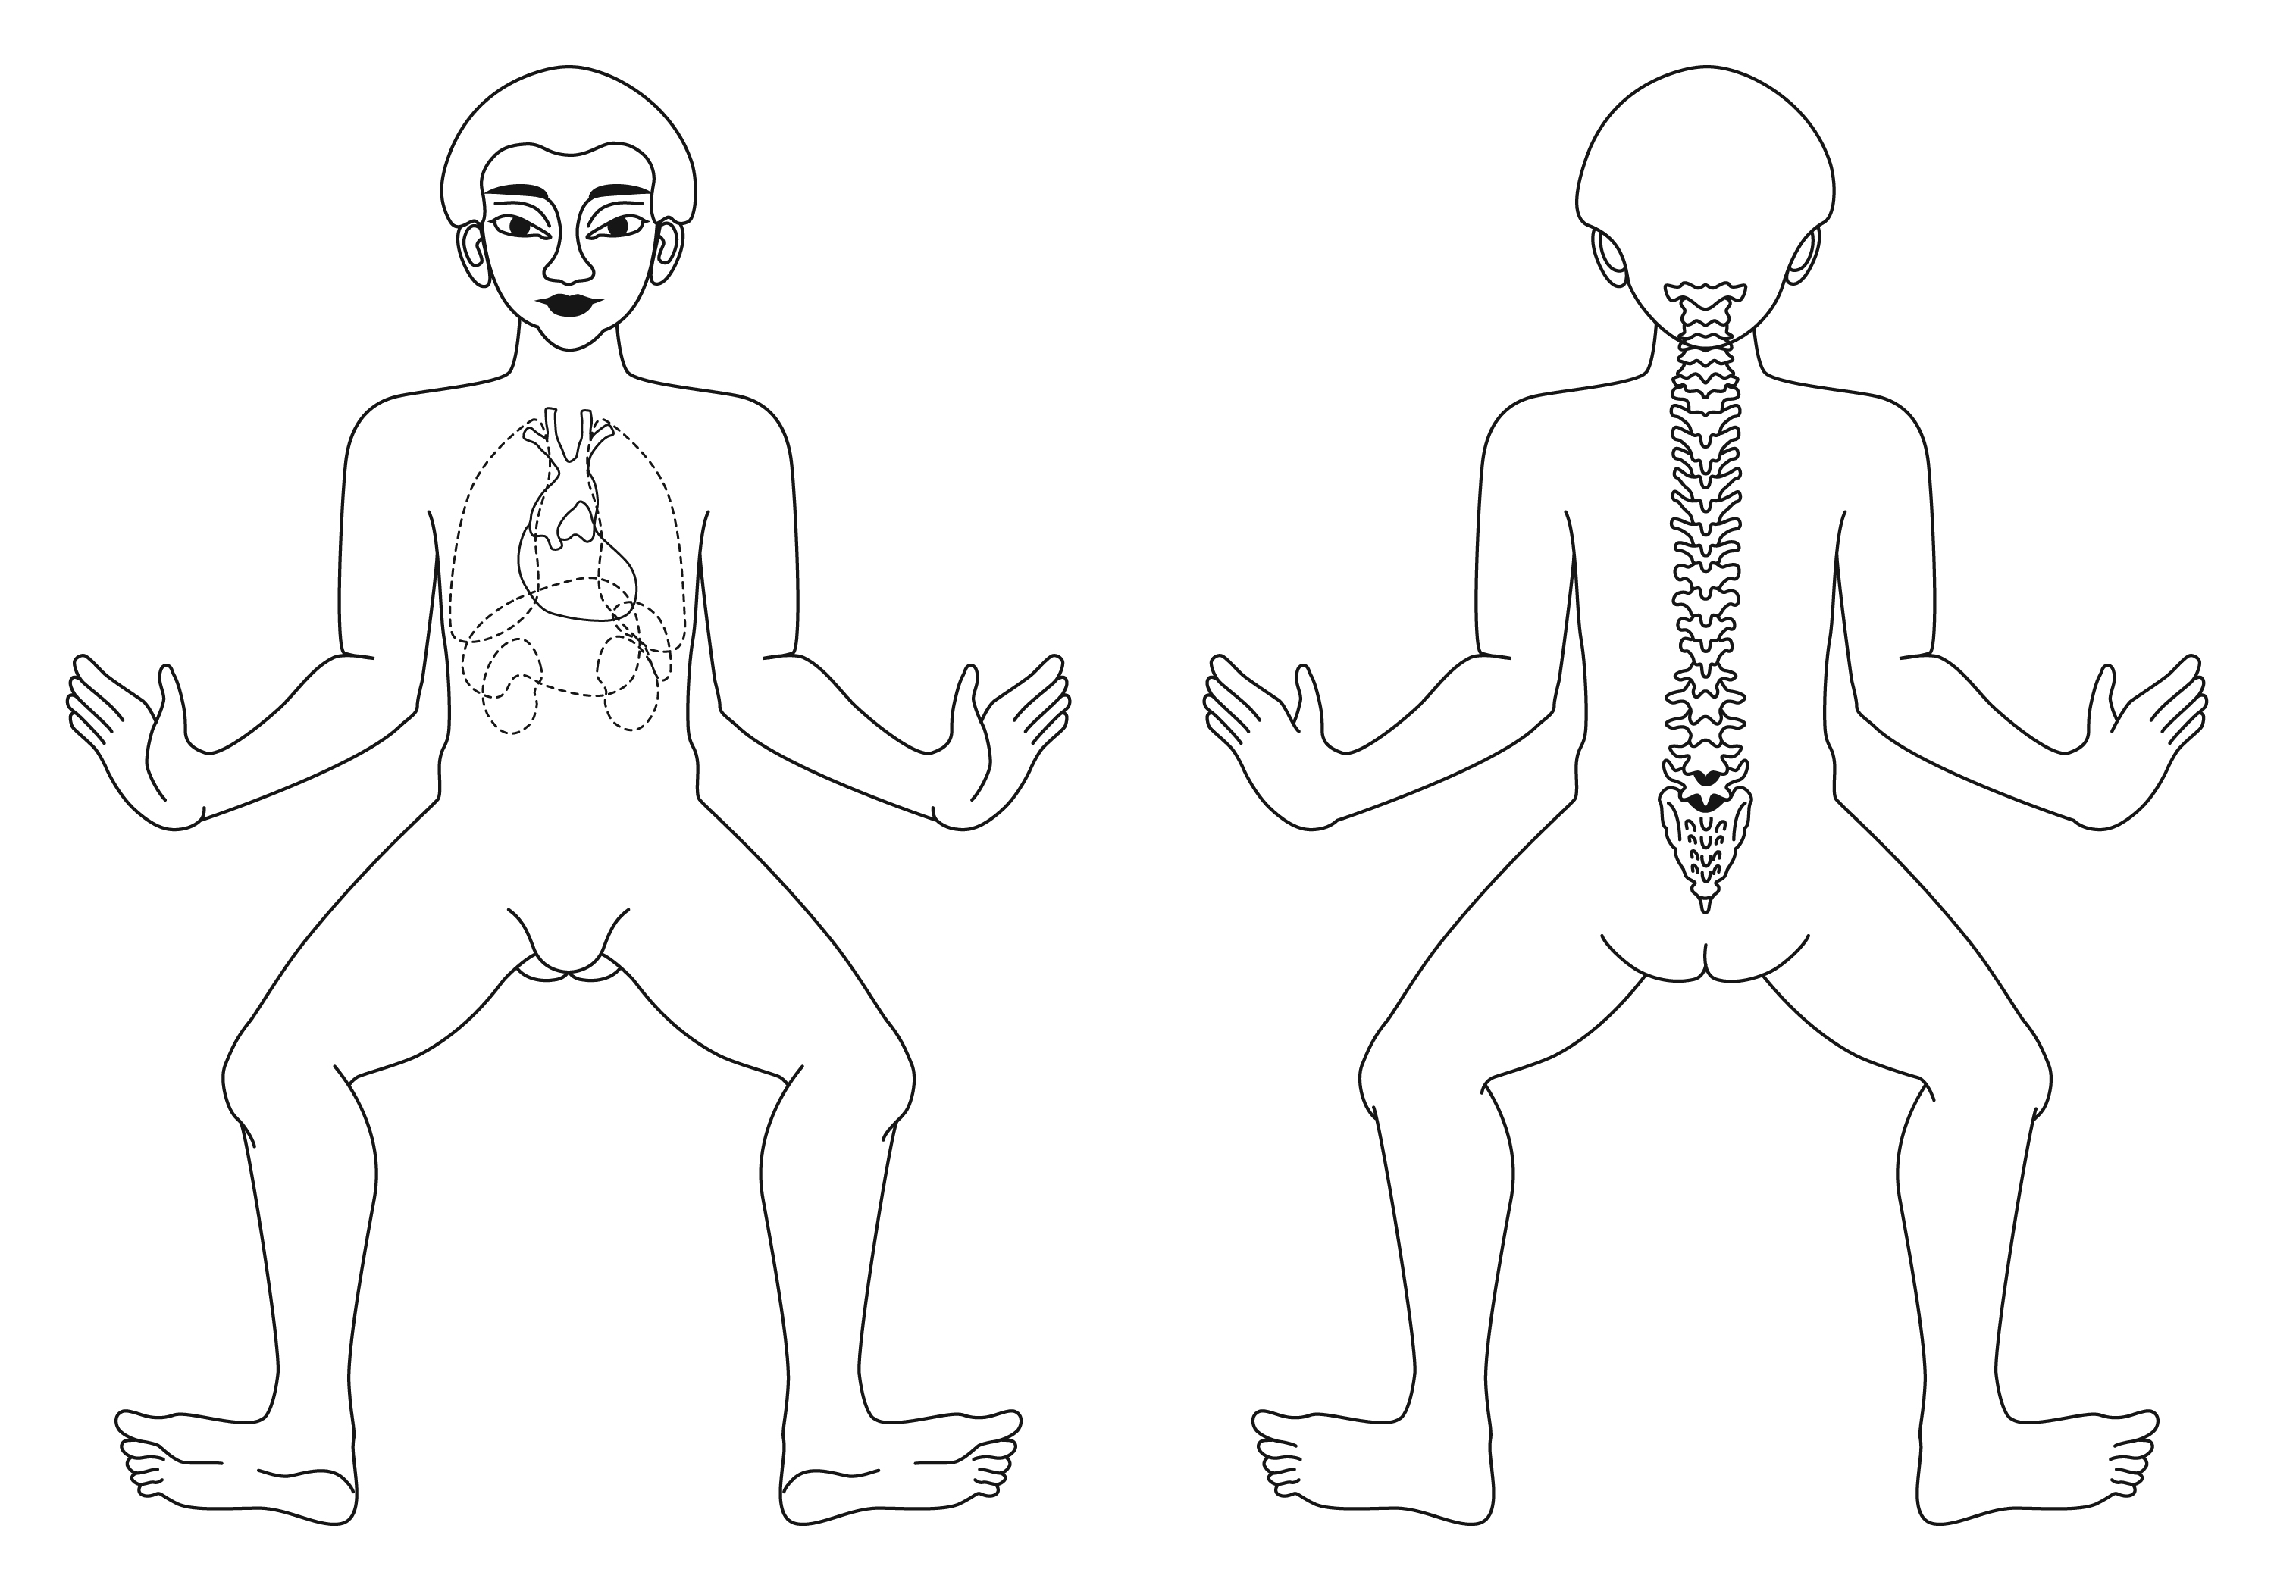

nombre ____________________________________________________________________ fecha_________________________

teléfono (casa): ___________________________ trabajo: __________________________ e-mail: ______________________________

dirección: ________________________________________________________ __________________________ ____________________

fecha de nacimiento: _____________________ profesión: _______________________recomendado por: ___________________________

contacto de emergencia: ____________________________________________________________________________________________

¿está tomando medicamentos? _____________________________________________________________________________________

describa condiciones médicas importantes: _____________________________________________________________________________

________________________________________________________________________________________________________________

Indique si tiene algunas de estas condiciones : _____ cirujías _____ problemas / columna vertebral _____ problemas cardiacos

_____ alta presión de sangre ______ osteoporosis ______ hernia ______ fracturas ______ artritis ______ embarazo

______ usa lentes de contacto ______ dolor de espalda ______ dolor del cuello ______ alergias

_______ huesos rotos / fracturas ______ constipado ______ diarrea ______ otro

Describa más sobre las condiciones arriba:

Hoja de Información del Cliente

Indique los áreas problemáticos en los dibujos con letras

tensión “T”
dolor “D”
cirujías “C”
Próxima página...

